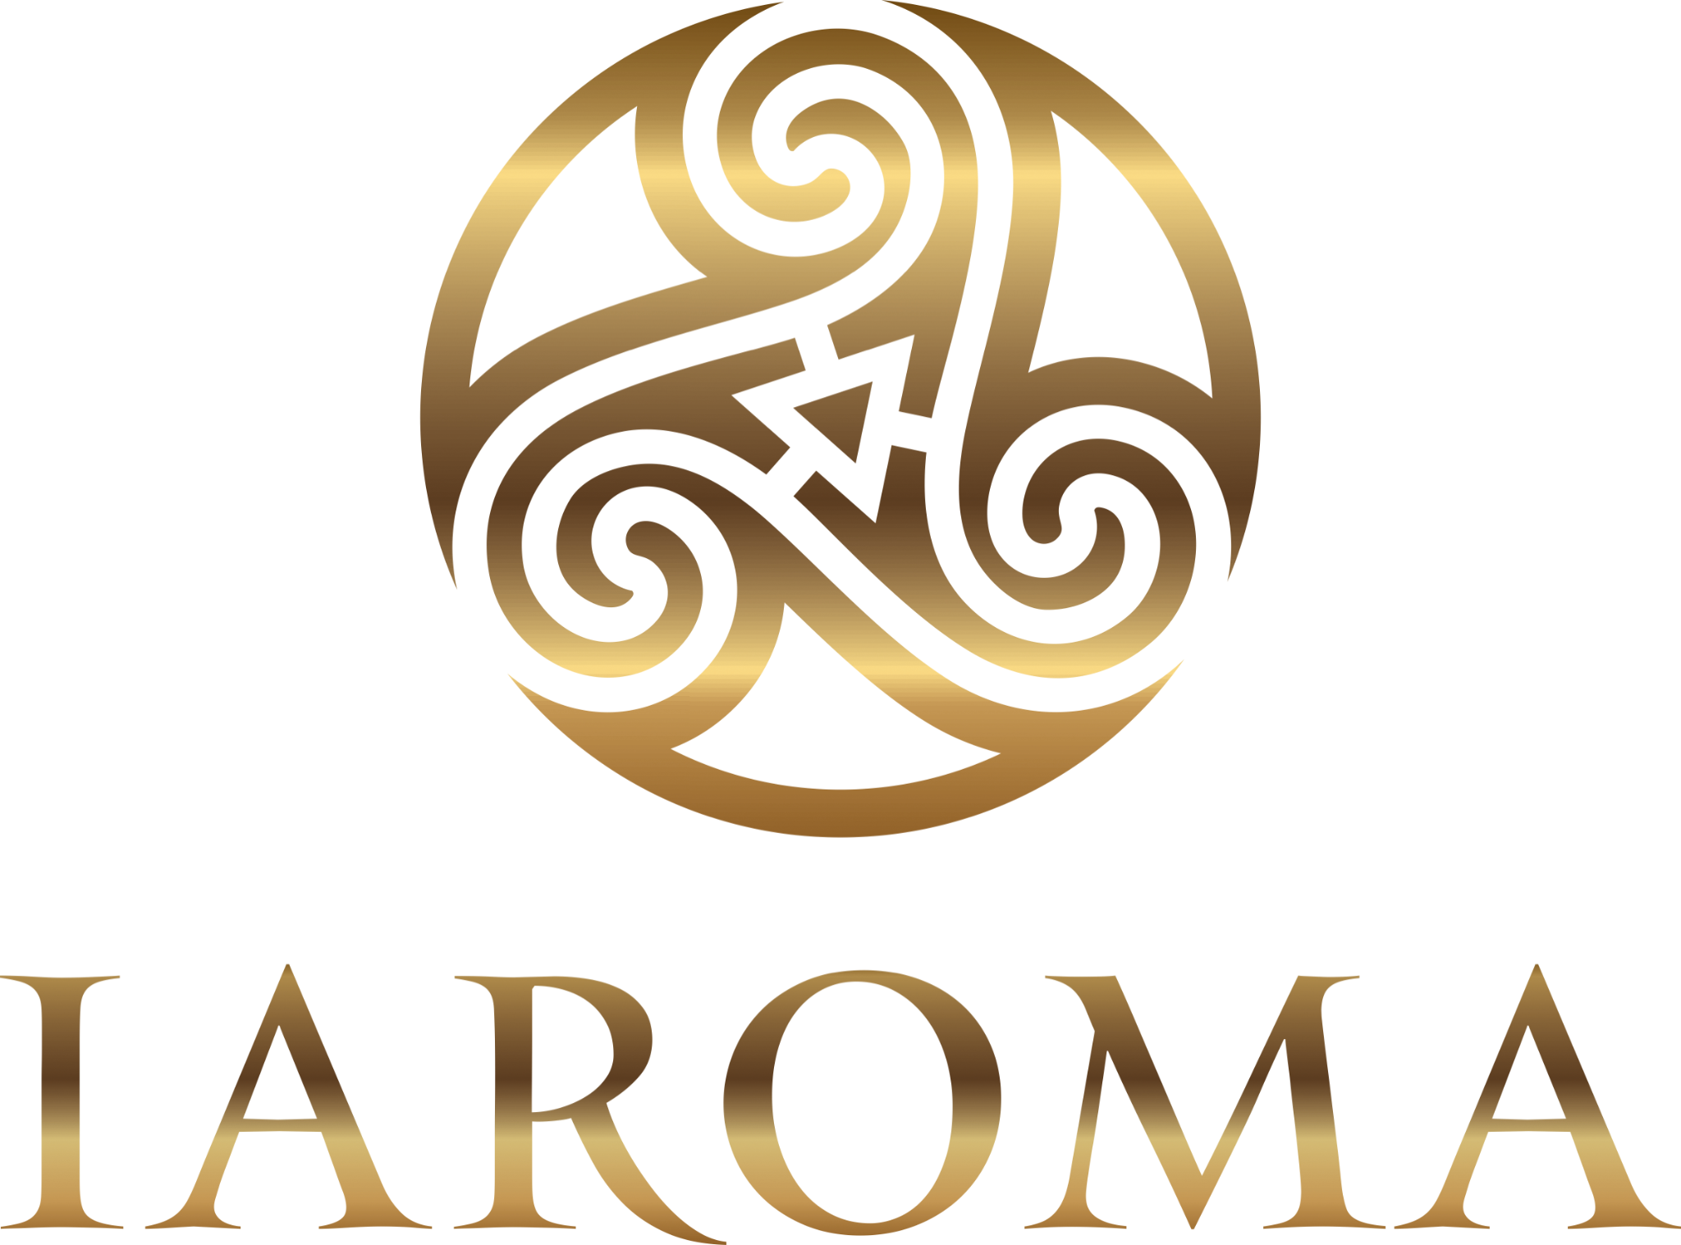

**Ознакомительный тур в Кению**

**для турагентов**

**23.12 - 01.12 2024 года, 8 ночей**

**Сафари в трех заповедниках и пляж Диани**

***Программа:***

*Ночь в отеле в Найроби - столице Кении*

*озеро Накуру (1ночь): живем в 1 лодже*

*озеро Найваша(1ночь): живем в 1 лодже*

*парк Масаи Мара (2ночи): живем в 1, инспектируем еще 2*

*Пляж Диани(3 ночи): живем в 2х лучших отелях и инспектируем еще 2.*

В пакет фам-трипа также входят 2 онлайн-вебинара по Кении с детальным разбором всего маршрута, парков, лоджей и отелей.

А также уникальный контент(тексты, фото и видео) для ваших соц.сетей и сайта

**Instagram:**

[https://www.instagram.com/iaroma_travel](https://www.instagram.com/iaroma_travel/)

<https://www.instagram.com/iaromaworld>

**Web-site:** [https://iaroma.travel](https://iaroma.travel/)

**День 1. 13.11. Прибытие в Найроби и ночь в отеле**

Встреча с гидом в аэропорту Найроби ко времени прилета, трансфер и заселение в отель.

**День 2. 14.11. Найроби – озеро Накуру.**

Встреча с гидом в аэропорту Найроби. Переезд 3.5 часа на озеро Накуру. Размещение и обед в лодже. Инспеция. Сафари. Ужин.

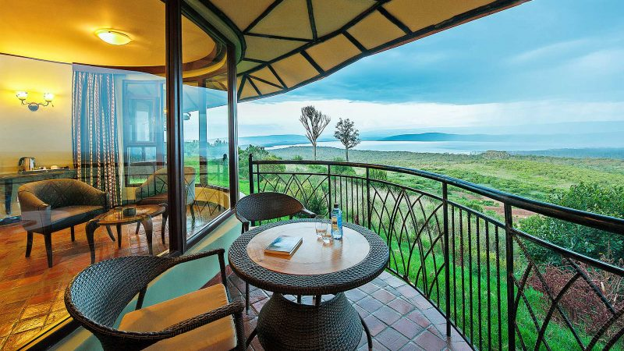

После Обеда нас ждет инспекция. В зависимости от продолжительности, мы отправимся на сафари для более детального знакомства с озером и парком Накуру.

*Озеро Накуру известно скоплением розовых фламинго, живущих на озере. Кроме фламинго здесь обитает большое количество других водных птиц и млекопитающих, таких как жирафы, антилопы, буйволы и носороги, а также львы и неуловимые леопарды.*

**День 3. 15.11. Парк озера Найваша.**

Утром мы выезжаем в парк озера Найваша. Поездка около 2 часов.

Заселение в лодже и инспекция. Обед. Сафари на лодке и пешком на острове Кресцент.

*Это одно из лучших мест Кении для наблюдения за пресноводной флоры и фауны. Здесь водятся семьи бегемотов и гнездятся более ста видов птиц. По берегам озера обитает большое разнообразие парнокопытных, часть которых Вы можете встретить неподалёку от лоджа.*

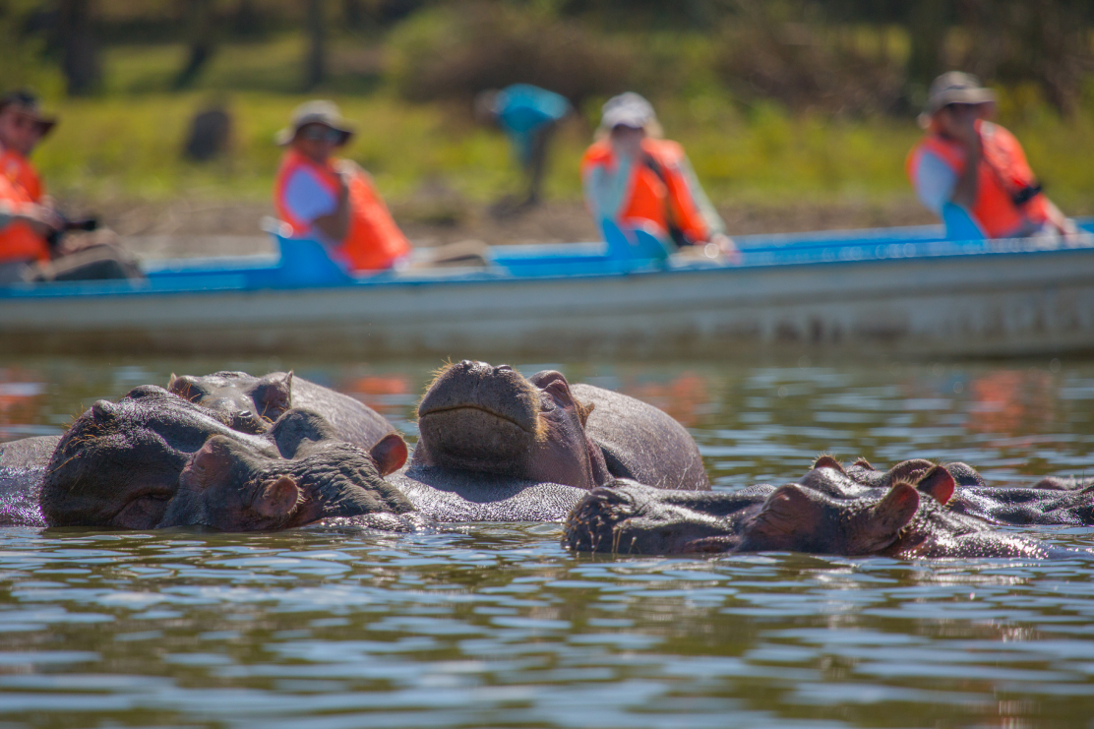

Далее вас ждет пешее сафари по острову Кресцент.

*Кресцент - это живописный остров в форме полумесяца, добраться до которого можно только на лодке по озеру Найваша. Это необычное место, где нет хищников, а животные не боятся людей.*

*Вы сможете очень близко наблюдать самых разных животных: газели, импалы, антилопы гну, дик-дик, жирафы, зебры, и множеством разноцветных пернатых.*

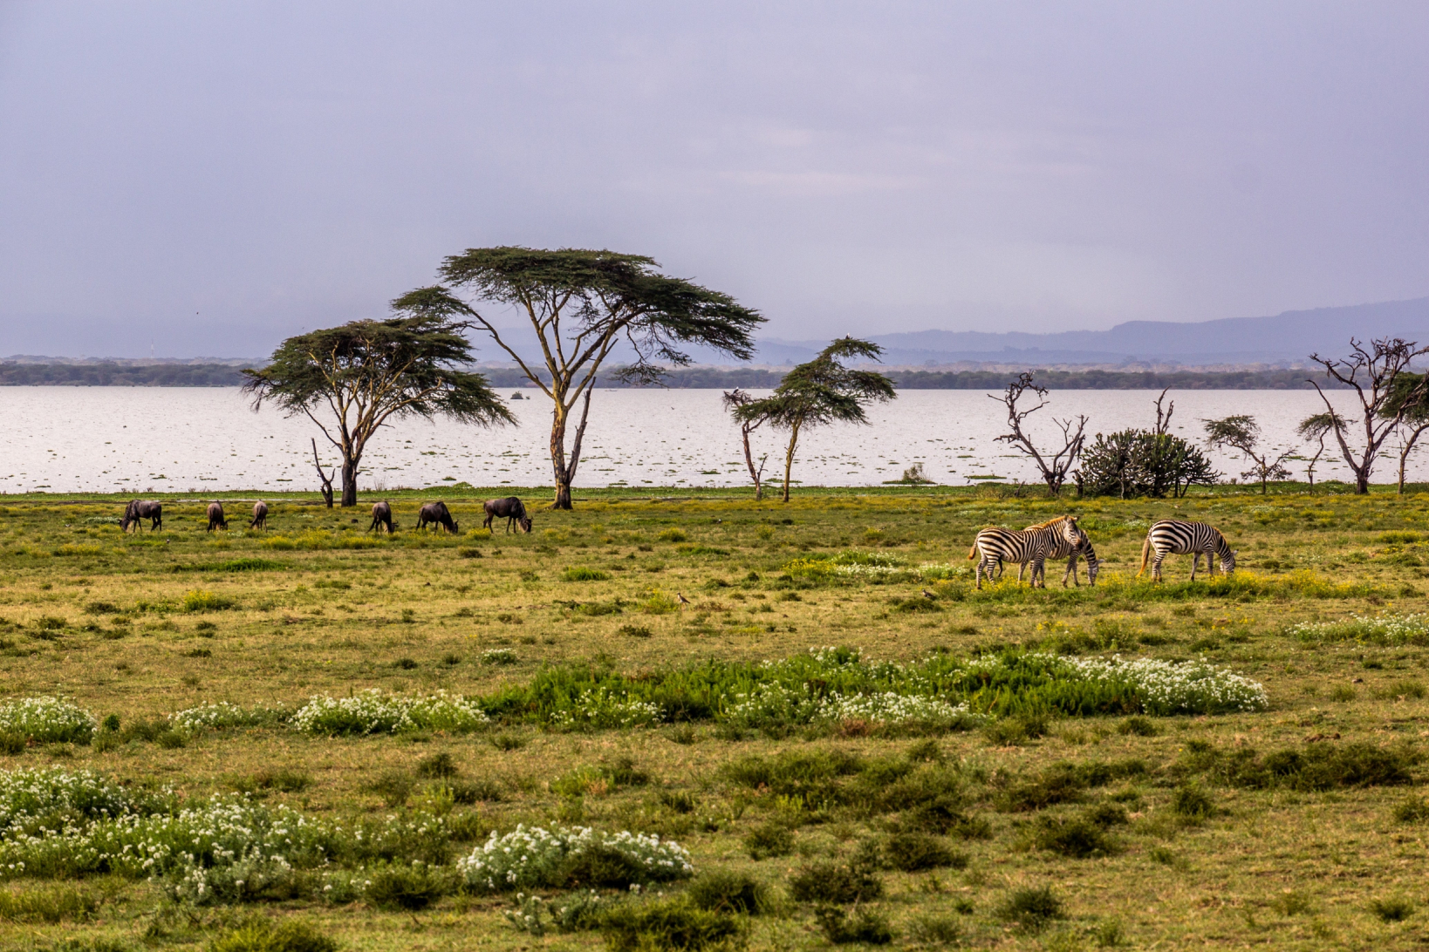

После сафари - ужин в лодже.

**День 4-6. 16.11. Парк Масаи Мара.**

Утром нас ждет переезд в национальный парк Масаи Мара.   
Прибытие в лодж и обед. Инспекция.

В 15:30 выезд на вечернее сафари в парке.

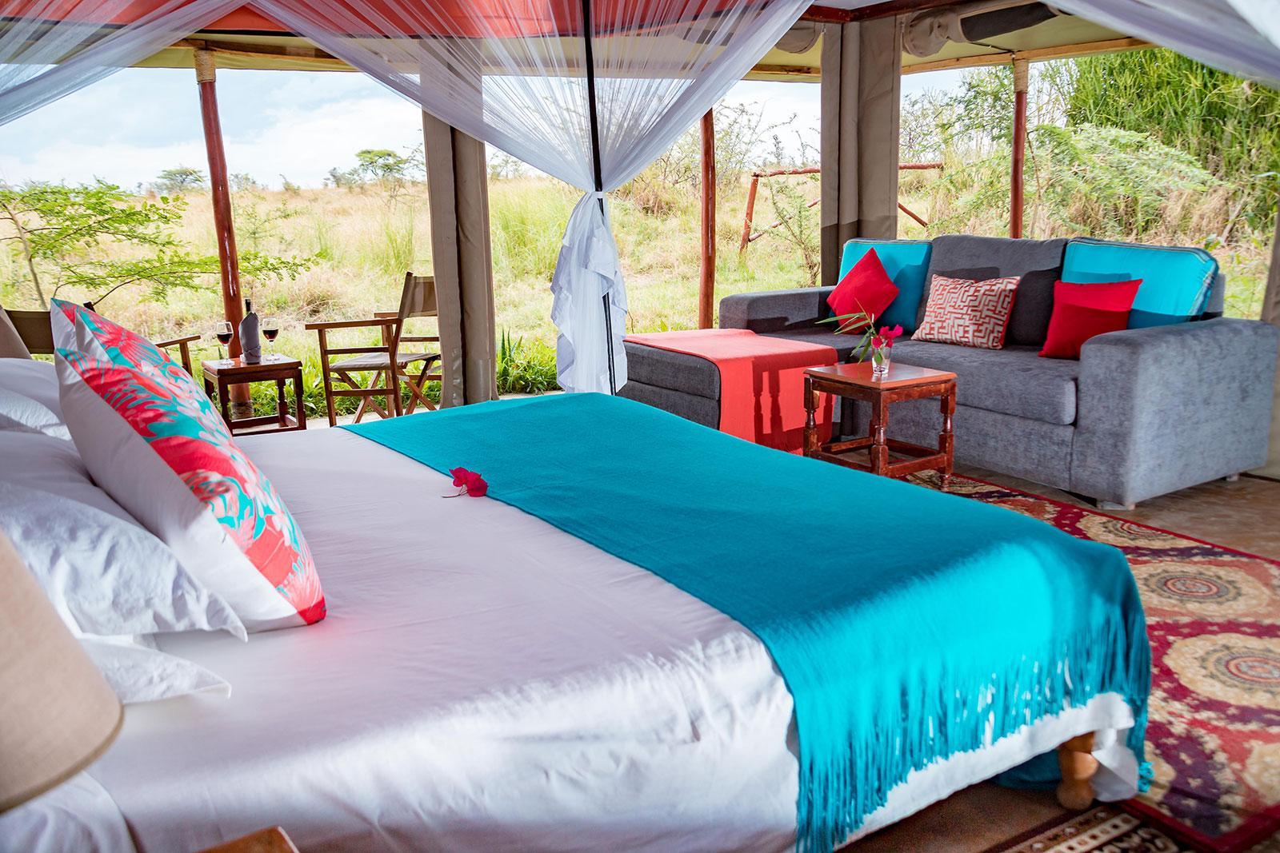

После сафари возвращение в лодж. Ужин и ночлег.

Мы проведем **2 ночи** в парке Масаи Мара. Помимо лоджа, где будем ночевать, мы проведем инспекции еще 2х лоджей разных уровней комфорта, включая премиальный лодж, который лучше всего подходит для наблюдения за Великой миграцией в период июль-сентябрь.

*Масаи Мара - самый популярный заповедник Кении. Его название происходит из языка Масаи и означает «крапчатый», благодаря разнородности ландшафта и большой популяции пятнистых хищников: гепардов, леопардов, пятнистых гиен. На территории национального парка обитают все представители «большой пятерки»: слоны, носороги, буйволы, львы и леопарды, дополняют этот состав гепарды, газели, бородавочники, жирафы и бегемоты и всевозможные виды антилоп вместе с шакалами, гиенами, бабуинами.*

**День 6-9. 18-21.11. пляж Диани. Инспекция 4 отелей.**

Утром после завтрака нас ждет переезд в Найроби и короткий перелет местными авиалиниями на пляж.

По прилету в аэропорт нас встретят и отвезут в отель.

Мы проведем 2 ночи в лучшем 4* отеле на пляже Диани.

И еще 1 ночь - в лучшем и самом дорогом 5* бутик-отеле побережья.

Помимо двух отелей, где мы бедм жить, мы проведем инспекции еще 2х отелей разного уровня.

**День 9. 21.11. Центр жирафов. Обратный вылет**

Утром нас ждет трансфер в аэропорт и короткий перелет в Найроби.

В зависимости от времени вылета, мы проведем экскурсию в центр жирафов, где их можно кормить с рук.

Это те же самые жирафы, которые живут в отеле Giraffe Manor.

**Стоимость 2400 usd**

**В СТОИМОСТЬ ВКЛЮЧЕНО:**

- размещение в 2х-местных лоджах 4-5* и кемпах на сафари

- питание трехразовое на сафари

- трансфер из аэропорта Найроби в отель в первый день

- ночь в отеле в Найроби в первый день

- переезды на сафари-джипе Toyota Land Cruiser с русскоговорящим гидом.

- сопровождение основательницы тур-оператора Iaroma Travel.

- входные билеты в парки и заповедники

- сафари по программе

- перелеты Найроби - побережье - Найроби

**- 2 онлайн-вебинара, до и после фам-трипа, с детальным разбором маршрута и базовый контент для размещения на вашем сайте и в соц. сетях**

**НЕ ВКЛЮЧЕНО:**

- индивидуальные расходы, такие как чаевые гиду, столовые напитки, телефонные разговоры и т.п.

- международные авиаперелеты

- виза Кении $35

- медицинская страховка